《汇编语言》实验报告
班级 | 2022秋 | 实验日期 | 2022/10/14 | 实验成绩
姓名 | 李睿 | 学号 | 22920212204407
实验名称 | 第三次实验
实  验  目  的  、  要  求 | 熟练使用Debug（更加推荐采用程序形式），理解数据在内存中的存放，并理解并练习各种寻址方式。
实  验  内  容  、  步  骤  及  结  果 | - 将数据段中的数据相加：  ①在数据段中依次存入10H,11H,12H,13H,14H,15H,16H,17H  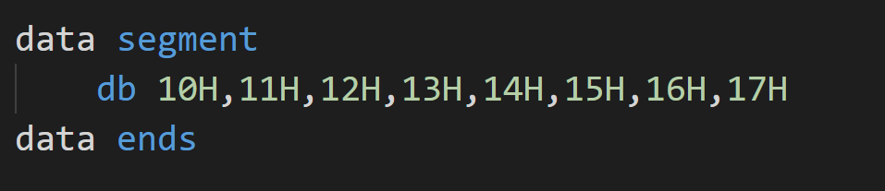  ②用SI指向第一个数据，CX存放循环次数，DX,AH初始化为0，  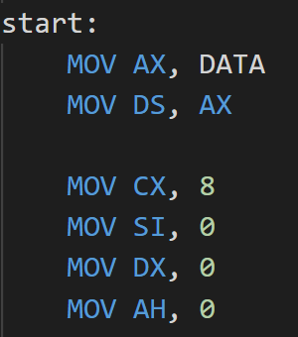  ③用AL接收字节型数据，然后讲DX和AX相加，SI指向下一个数据，循环执行  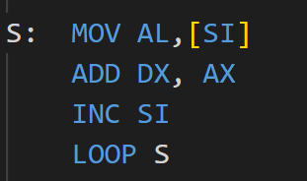  ④退出程序  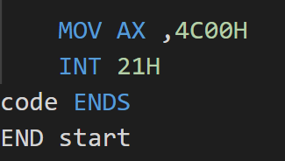  ⑤debug查看结果 DX = 009C  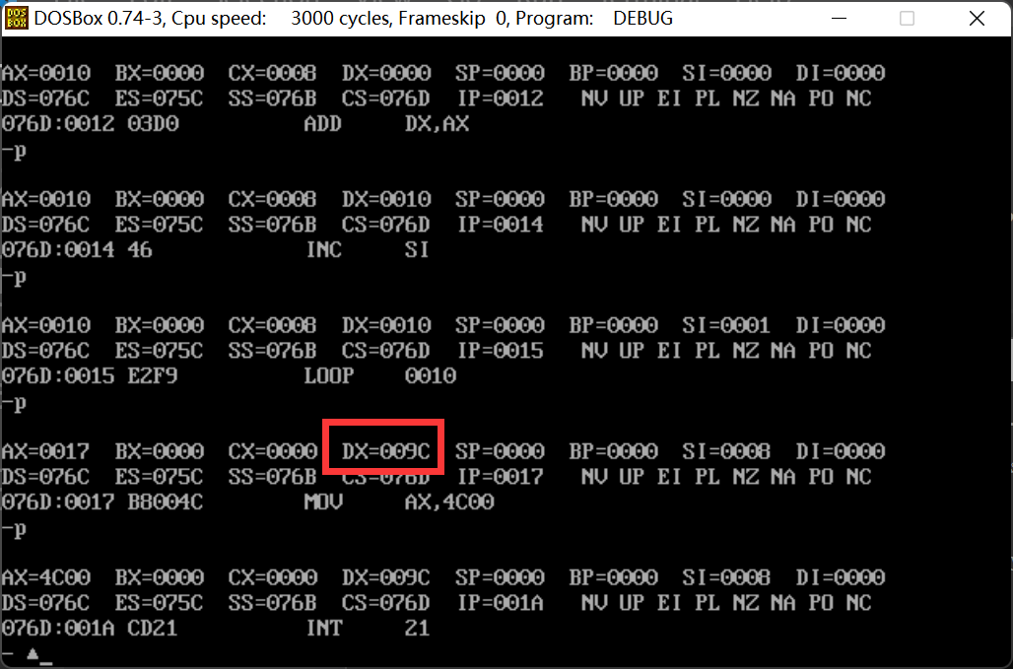  2.  3.①在数据段中存入八个数，为up,equa,down分配内存并初始化为0  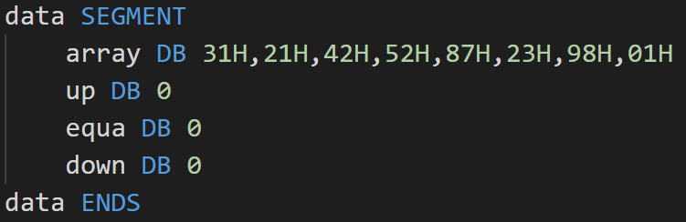  ②为CX指定循环次数8，讲SI初始化为0  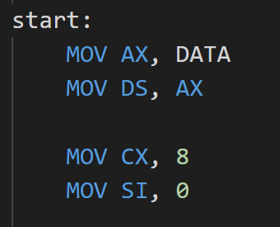  ③判断当前指向的数据作为无符号数时与42H的大小关系  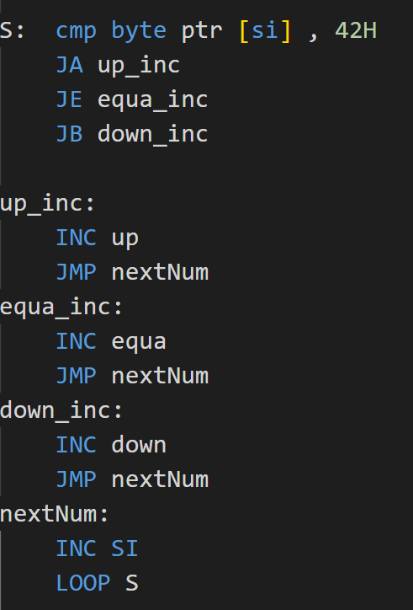  ④退出程序  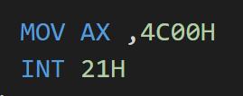  ⑤debug查看结果，up为3，equa为1，down为4
总  结 | （对实验结果进行分析，问题回答，实验心得体会及改进意见）

